ESIT - ESTANCIA PROFESIONAL
Formato Oficial de Bitácora Semanal
Versión para seguimiento grupal y evaluación individual
Propósito del instrumento: Esta versión íntegra elementos de control grupal y trazabilidad individual para sustentar la evaluación del desempeño técnico, el cumplimiento, la participación y los aportes verificables de cada integrante del equipo.

Fase: | Cero - Onbording y Planificación
Nombre del proyecto: | WAF Shield Cloud – Implementación de Seguridad Perimetral para Aplicaciones en la Nube
Equipo: | GRUPO SN-2
Tutor: | Ing. Carlos G. Rodriguez
Ciclo: | 02
Semana No.: | Uno Fecha (inicio - fin): 23/9/2026 - 4/10/2026

Instrucción de uso: La bitácora debe completarse semanalmente. Las evidencias deben ser concretas, atribuibles y verificables: enlaces, commits, rutas de archivos, capturas, pruebas, documentos o configuraciones. No se recomienda registrar aportes genéricos sin evidencia técnica.

1. Información general de la semana

Campo | Registro de la semana
Julissa fuentes | Líder del proyecto y Documentador jr.
Mauricio Martínez | Encargado de Seguridad Cloud Jr.
David Guzman | Encargado de Infraestructura Jr.
Jhony Jiménez | Desarrollador web Jr.
Edwin Gómez | Analista QA/Seguridad Jr.

Campos sugeridos: Integrantes presentes, roles activos, fase actual, entregable objetivo, acuerdos clave, riesgos iniciales y estado general de avance.

2. Actividades realizadas

Actividad | Descripción técnica | Responsable | Evidencia verificable
Reunión Síncrona | Se realiza la primera reunión para definir roles de cada uno de los integrantes del grupo | Julissa fuentes | Evidencia 1
Reunión Síncrona | Líder comparte dirección URL de repositorio GitHub para llevar el control del proyecto | Julissa fuentes | Evidencia 2
Reunión Síncrona | Elijo el rol de Seguridad Cloud Jr. | Mauricio Martínez | Evidencia 3
Reunión Síncrona | Se designan los siguientes roles con los participantes restantes | SN-02 | Evidencia 4
Organización de tareas | Se fijó una fecha de entrega previa al plazo oficial | SN-02 | Evidencia 5

3. Herramientas y servicios utilizados

Herramienta / servicio | Propósito | Observaciones
Herramientas de office | Documentar información
Python, terminal | Herramienta de desarrollo
Flask | Herramienta de desarrollo
Html/css | Herramienta de desarrollo
Servicios de implementación WAF | Herramienta de entorno de pruebas de seguridad

4. Problemas detectados y análisis

Problema | Impacto | Causa probable | Evidencia
Esperar la definición del proyecto a desplegar en alguna plataforma web | Se espera intentar realizar pruebas en ejecución en la siguiente fase | Es probable que no se logre intentar abarcar todos los métodos existentes | Evidencias en la próxima entrega.

5. Soluciones aplicadas

Solución aplicada | Problema asociado | Responsable | Evidencia

6. Estado del proyecto esta semana

Área | Estado | Comentarios
Ingeniero de Seguridad Cloud Jr. | Consolidación | Consolidación de herramientas a emplear para la semana del 1 al 10

7. Plan de trabajo para la próxima semana

Tarea próxima semana | Responsable | Fase | Entregable esperado
Investigación de herramientas para realizar un corta fuegos | Mauricio Martínez | 0
Documentación técnica de hallazgos encontrados | Mauricio Martínez | 0

8. Aportes individuales verificables

Integrante | Rol | Tarea técnica específica realizada | Componente / entregable afectado | Evidencia verificable | Resultado

Uso obligatorio: Cada fila debe corresponder a un aporte individual atribuible. Ejemplos válidos: commit identificado, sección redactada en un documento, prueba ejecutada, configuración aplicada, endpoint implementado, consulta corregida, vista del dashboard ajustada o script de simulación mejorado.

9. Cumplimiento individual y responsabilidad

Integrante | Tarea asignada | Estado | Observación del cumplimiento | Seguimiento requerido

10. Participación en documentos técnicos y entregables

Integrante | Documento / entregable | Sección elaborada o corregida | Tipo de aporte | Evidencia

11. Pruebas, configuraciones o validaciones por estudiante

Integrante | Tipo de prueba / configuración | Elemento intervenido | Resultado | Evidencia

12. Participación en demo o explicación técnica (Solo utilizar en entrega del informe final)

Integrante | Parte explicada o demostrada | Evidencia presentada | Nivel de dominio observado

13. Reflexión individual por rol

Integrante | Rol | Qué realizó | Dificultad técnica enfrentada | Cómo la resolvió | Próximo paso
Mauricio Martínez | Encargado de Seguridad Cloud Jr. | Me encargare en implementar un cortafuegos de aplicaciones web con el fin de proteger la información o el entorno publico | Entender como vulnerar el sistema | Se resolverá utilizando lógica de programación, herramientas dedicadas | Comenzar con el proyecto

14. Registro consolidado de evidencias

No. | Descripción de la evidencia | Tipo | Responsable | Enlace / ruta / referencia

Criterio de calidad de la evidencia: La evidencia debe permitir verificar el aporte sin ambigüedad. Se recomienda incluir identificadores concretos: URL, commit hash, nombre de archivo, ruta de carpeta, nombre de prueba, nombre de servicio, fecha y referencia del estudiante responsable.

15.Registro de evidencias
Descripción de la evidencia:

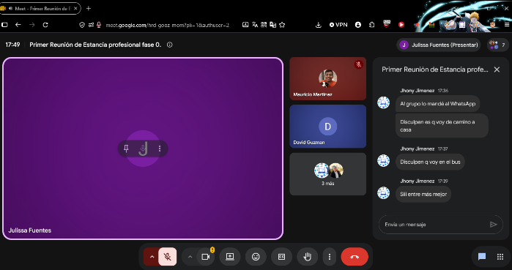
Evidencia 1:

Evidencia 2:
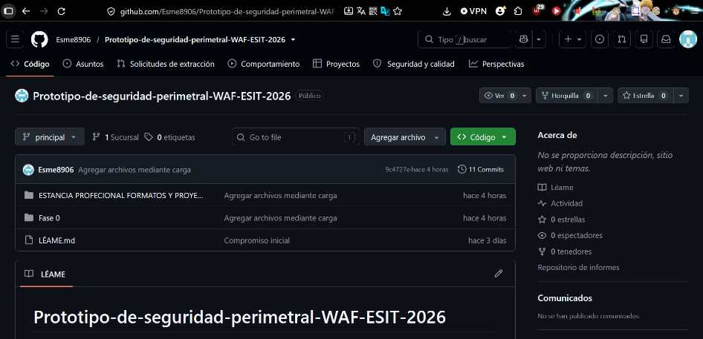

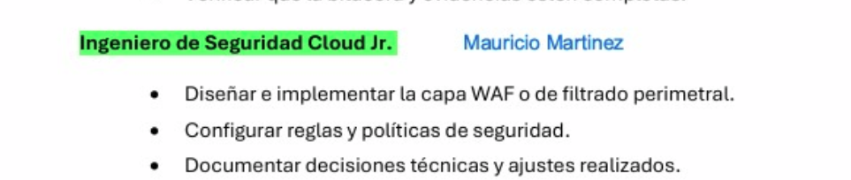
Evidencia 3:

Evidencia 4: Evidencia 5:
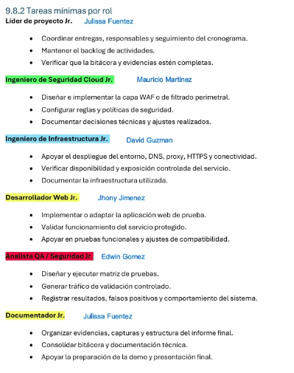
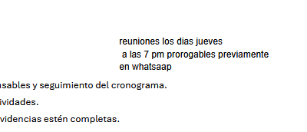
Evidencia 5:

